  Муниципальный этап областного конкурса профессионального мастерства работников сферы дополнительного образования   |     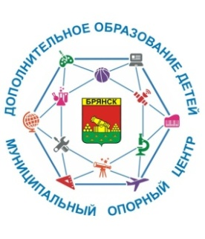
проведения муниципального этапа областного конкурса профессионального мастерства работников сферы дополнительного образования
«СЕРДЦЕ ОТДАЮ ДЕТЯМ»
 | Брянск, 2023

Мероприятие | Время и содержание мероприятия
1 этап - 14 марта 2023 года
Центр внешкольной работы г. Брянска (ул. Клубная, 5)
Регистрация участников и членов жюри конкурса | 9.30-9.50
Открытие муниципального этапа конкурса | 10.00-10.30  (актовый зал)
Конкурс видеоматериалов  «Визитная карточка» | 10.40-11.50  Видеотрансляция  конкурсных материалов
Командный импровизационный конкурс «Проектирование дополнительного образовательного  пространства для развития способностей и талантов детей» | 10.50-11.50  Командная работа по созданию проекта в соответствии с заданием  12.00-12.30  Публичное представление проекта  (10 мин. – презентация проекта,  5 мин. – ответы на вопросы жюри)
2 этап - 15 – 16 марта 2023 года
Центр внешкольной работы Советского района
г. Брянска (пр. Ленина, 28/1)
Регистрация участников и членов жюри конкурса | 9.30-9.50
Индивидуальное конкурсное испытание – открытый  мастер-класс «Новые формы организации обучения и воспитания детей в дополнительном образовании» | 15.03.2023 - номинация  «Профессиональный дебют в дополнительном образовании»  10.00-12.30
16.03.2023 - номинация

«Педагог дополнительного образования по направлению деятельности»
10.00-13.00
3 этап - 20 марта 2023 года
Центр внешкольной работы г. Брянска (ул. Клубная, 5)
Регистрация участников и членов жюри конкурса | 11.30-11.50
Открытие 3 этапа  конкурса | 12.00-12.15  (актовый зал)
Конкурсное испытание  «Высшая Лига  дополнительного  образования детей» | 12.15-12.45  (актовый зал)  Профессиональный  диалог финалистов  конкурса с представителями профессионального сообщества
Подведение итогов  конкурса членами жюри/  концертная программа для участников и гостей конкурса | 12.45-13.15
Закрытие конкурса, награждение победителей  и призеров | 13.15-14.00  (актовый зал)



